抗生素檢驗紀錄表
檢驗單位：勝威食品企業有限公司
檢驗日期：2019.05.03
檢驗類別：
β-內胺類（β-lactams）、頭孢菌素類（Cephalosporins）、巨環類（Macrolides）、四環素類（Tetracyclines）、磺胺類（Sulfonamide）、胺基醣甘類（Aminoglycosides）、喹諾酮類（Quinolones）、多肽類（Polypeptides）及其他抗生素等共60項，檢測極限5ppb。
檢驗結果：
項次 | 品項 | 製造日期 | 供貨單位 | 判定 | 備註  (含後續處理方式)
1 | 豬肉絲 | 2019.05.03 | 大得利家畜肉食品加工廠有限公司 | (-)
2
3

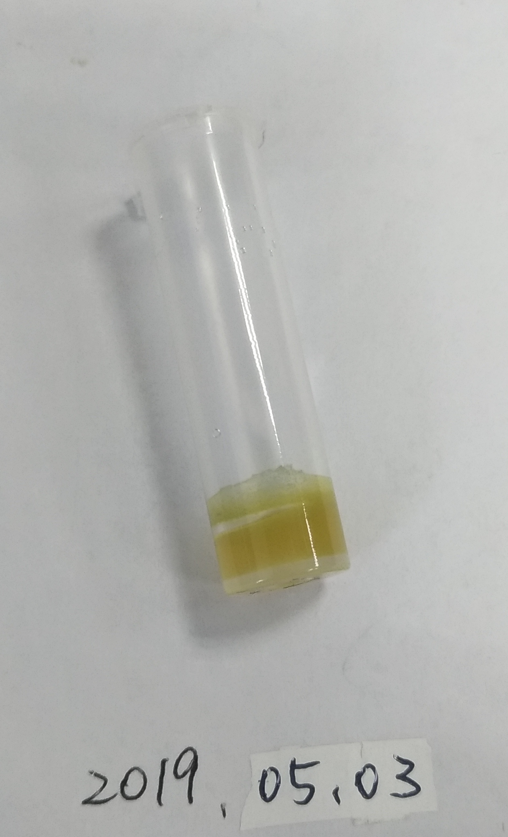
備註：1.(+)表示陽性；藥劑呈色為紫色
(-)表示陰性；藥劑呈色為黃色
檢驗為陽性時建議將樣品送衛生局或檢驗單位以化學法複驗，並不予以採購。
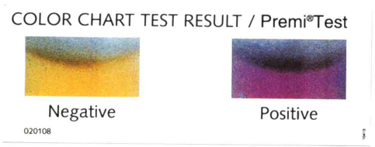

檢定員簽章： 王子瑄 108年5月3日
確認 : 

